**MINISTERIO DE EDUCACIÓN**

**DIRECCIÓN DE AUDITORIA INTERNA**

**INFORME O-DIDAI/SUB-19-2022-B**

**SIAD 444926**

**Consejo o consultoría de segundo seguimiento a las recomendaciones emitidas por la Contraloría General de Cuentas, al Informe de Auditoría a Sistemas Informáticos.**

**Del período del 01 de enero al 31 de diciembre de 2017.**

**Dirección Departamental de Educación de Jalapa**

**GUATEMALA, ENERO DE 2022**

**INDICE**

INTRODUCCION 1

OBJETIVOS 1

ALCANCE DE LA ACTIVIDAD 1

RESULTADOS DE LA ACTIVIDAD 1

ANEXOS 3

# INTRODUCCION

De conformidad con el nombramiento de auditoría No. O-DIDAI/SUB-19-2022, SIAD 444926, de fecha 14 de enero de 2022, fui designado para realizar segundo seguimiento a las recomendaciones emitidas por la Contraloría General de Cuentas, consignadas en el Informe de Auditoría a Sistemas Informáticos, del período del 01 de enero al 31 de diciembre de 2017, en la Dirección Departamental de Educación de Jalapa, que quedaron en proceso en el informe CUA 106948-1-2021.

# OBJETIVOS

**General**

Realizar segundo seguimiento a las recomendaciones emitidas por la Contraloría General de Cuentas.

**Específico**

Verificar si existen recomendaciones implementadas, en proceso o incumplidas.

# ALCANCE DE LA ACTIVIDAD

# Se efectuó seguimiento a tres recomendaciones emitidas por la Contraloría General de Cuentas, como resultado del Informe de Auditoría a Sistemas Informáticos, del período del 01 de enero al 31 de diciembre de 2017, en la Dirección Departamental de Educación de Jalapa.

# RESULTADOS DE LA ACTIVIDAD

El resultado al trabajo realizado se resume a continuación:

**Recomendaciones en proceso**

De conformidad con el formulario SR-1 Seguimiento a implementación de recomendaciones y a la evaluación efectuada a la evidencia documental presentada por los responsables, se determinó que las recomendaciones que emitiera la Contraloría General de Cuentas, quedaron en proceso de implementación, como se detallan a continuación:

**Hallazgos monetarios y de incumplimiento de aspectos legales.**

Hallazgo No. 5. Falta de Asignación de horarios en los registros de Guatenóminas.

Hallazgo No. 7. Incumplimiento al procedimiento de baja del empleado.

Hallazgo No. 8. Incumplimiento a normativa vigente.

De conformidad con la evidencia presentada, se determinó que no se han tenido avances para el registro de la jornada y horario laboral en el Sistema Guatenóminas, así como falta de gestión ante la entidad responsable de efectuar las modificaciones correspondientes. Así también, en la corrección de los registros de baja de empleados en el Sistema Guatenóminas, para que previamente se completen las gestiones y reintegros correspondientes. En relación a los casos de sueldos pagados no devengados, estos fueron trasladados a la entidad jurídica de la Dirección Departamental de Educación de Jalapa para efectuar las acciones legales para la recuperación de los fondos, por lo que se deberá dar el seguimiento necesario.

La falta de implementación de las recomendaciones ocasiona que se mantenga la acción correctiva, incumplimiento a la normativa legal, así como falta de aplicación de los controles internos que faciliten la toma de decisiones y posible sanción económica por parte de la Contraloría General de Cuentas, por incumplimiento de recomendaciones.

Los comentarios y evidencia de las gestiones efectuadas, fueron remitidas mediante oficio No. DAF-RRHH-12-2022, de fecha 18 de enero de 2022, emitido por el Jefe de Sección de Recursos Humanos con visto bueno del Director Departamental de Educación de Jalapa.

**COMPROMISO DE LOS RESPONSABLES**

La Dirección Departamental de Educación de Jalapa, no manifestó por escrito el compromiso de continuar realizando las gestiones correspondientes, a efecto de que las recomendaciones sean cumplidas en su totalidad, en un plazo prudencial. Asimismo, el formulario SR-1 Seguimiento a Recomendaciones, no fue confrontado mediante firma y sello por parte del Director Departamental de Educación de Jalapa.

La Dirección de Auditoría Interna realizó dos seguimientos a las recomendaciones, por lo que es responsabilidad de la Dirección Departamental de Educación de Jalapa, dar cumplimiento a las mismas para evitar ser sancionados por el ente fiscalizador estatal.

# ANEXOS

Anexo No. 1

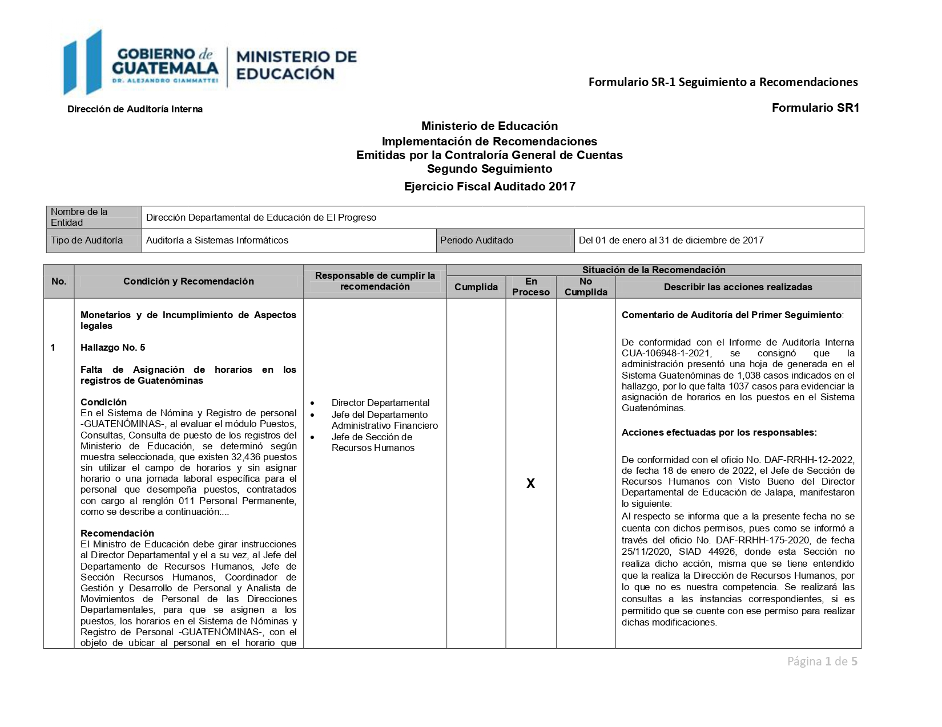

Continúa el anexo 1

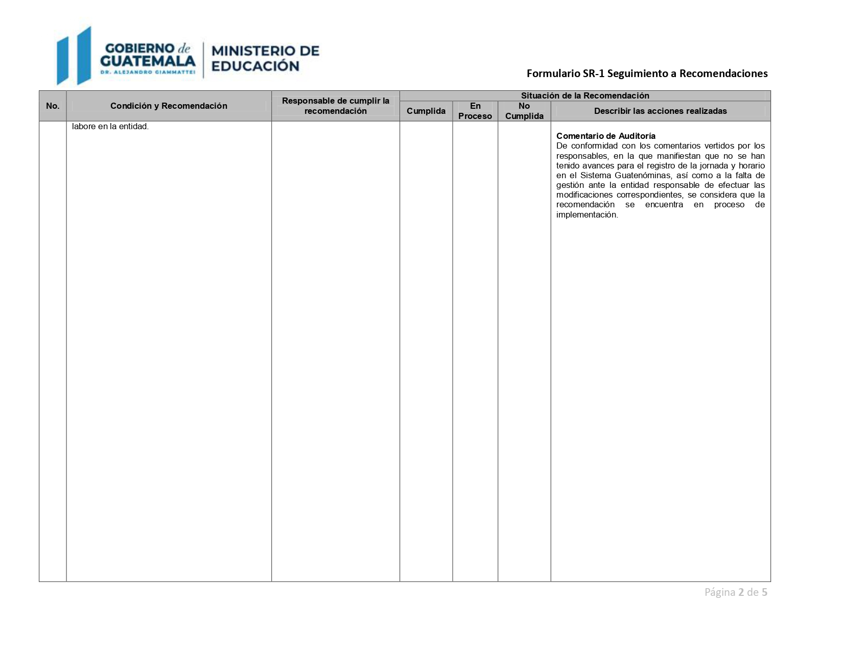

Continúa el anexo 1

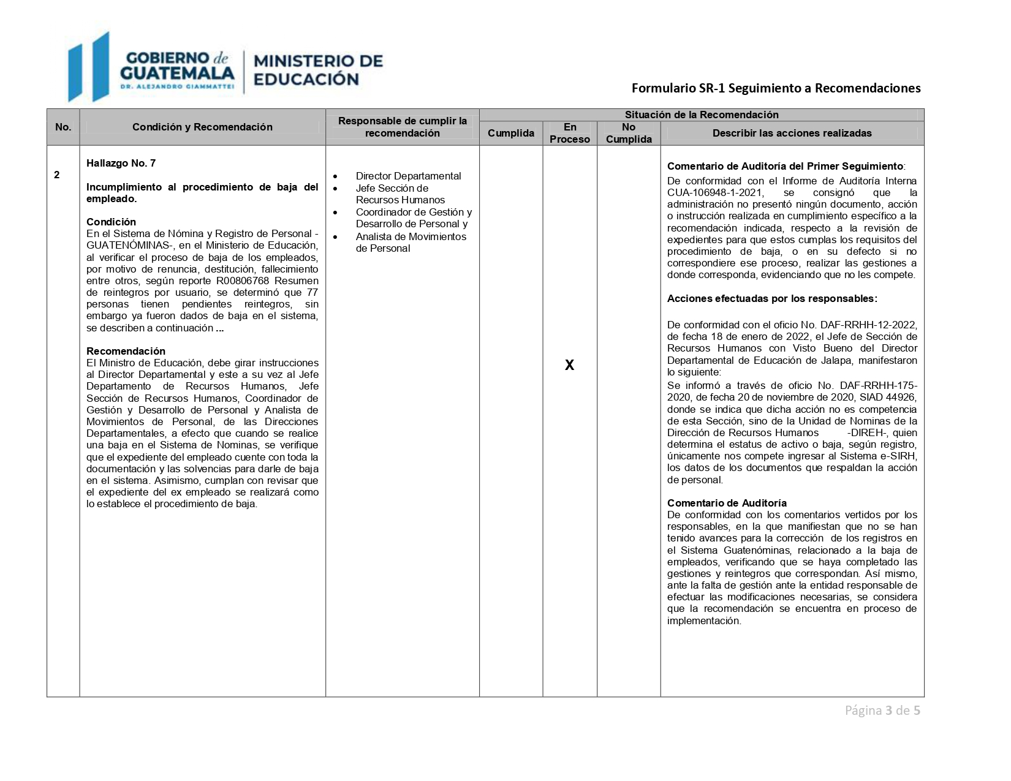

Continúa el anexo 1

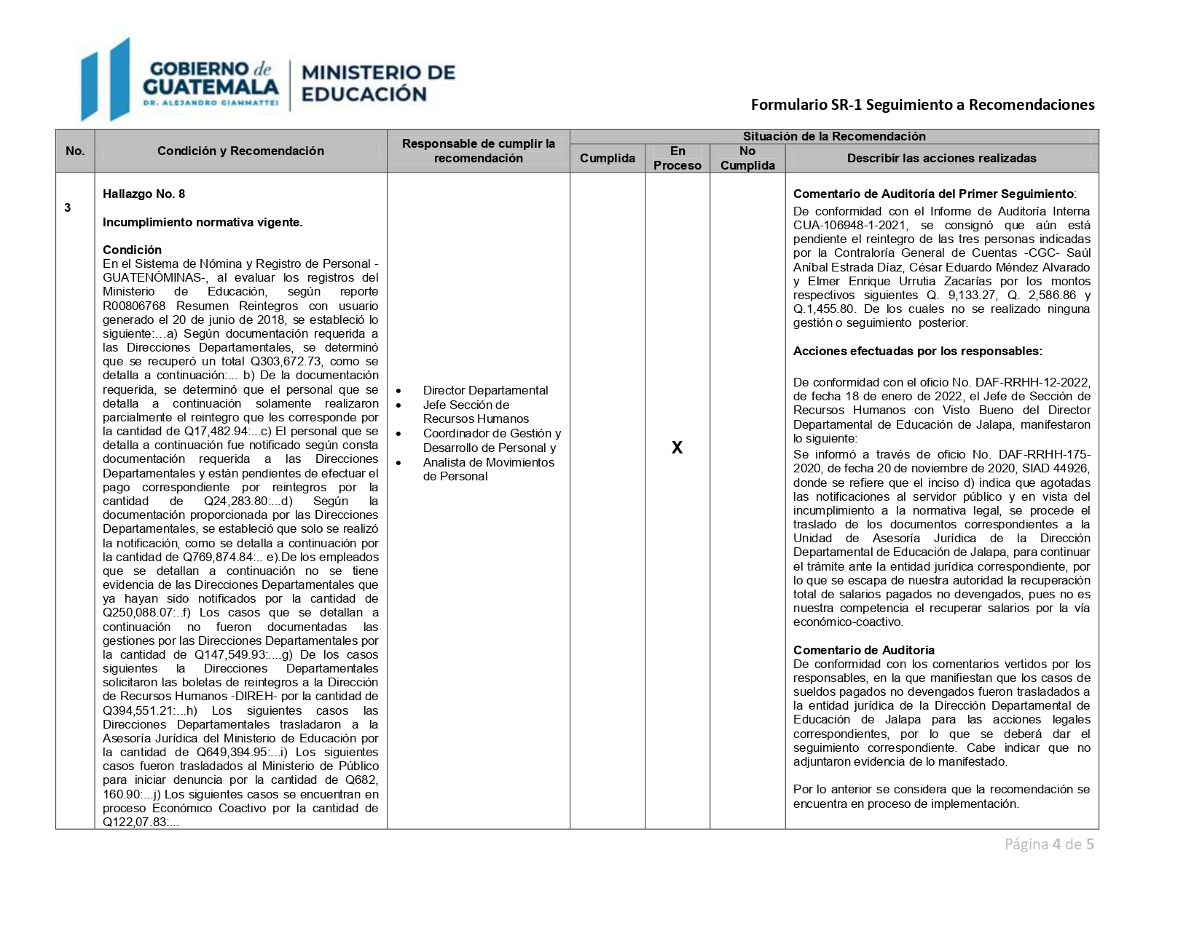

Continúa el anexo 1

